Приложение 6
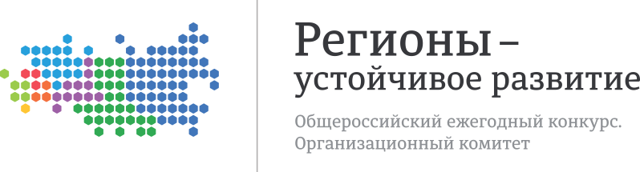
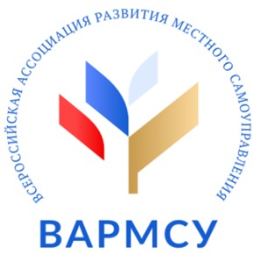
ЗАЯВКА
НА УЧАСТИЕ В
ЕЖЕГОДНОЙ ОБЩЕСТВЕННОЙ ПРЕМИИ
«РЕГИОНЫ – УСТОЙЧИВОЕ РАЗВИТИЕ»

Все поля подлежат заполнению
I. КАРТОЧКА ОРГАНИЗАЦИИ
1 | Полное наименование юридического лица
2 | Краткое наименование юридического лица
3 | ИНН/КПП
4 | ОГРН
5 | Юридический адрес
6 | Расчетный счет
7 | Наименование банка:
8 | Кор. счет банка:
9 | БИК
10 | Руководитель организации (ФИО полностью и должность)
11 | Телефон организации (с указанием кода города):
12 | Адрес интернет-сайта организации
13 | Электронная почта юридического лица
II. ИНФОРМАЦИЯ О ПРОЕКТЕ
1 | Наименование проекта
2 | Краткое описание инвестиционного проекта (суть и преимущества проекта, значимость для региона, конкурентная среда, основные мероприятия предполагаемые при реализации проекта )
3 | Место реализации проекта (субъект РФ, муниципальное образование, город/поселок)
4 | Форма реализации проекта (отметьте нужный вариант)
 | Новое строительство/реконструкция
 | Модернизация
 | Расширение действующего производства
 | Покупка бизнеса
 | Другое
5 | Отрасль проекта (отметьте нужный вариант)
 | ЖКХ (ВКХ)
 | Энергетика
 | Промышленное производство
 | АПК
 | Перерабатывающая промышленность
 | Лесное хозяйство
 | Строительство жилищных объектов (214 ФЗ)
 | Строительство коммерческой недвижимости
 | Строительство инфраструктурных и соц. объектов
 | Другая отрасль
6 | Степень готовности проекта
 | Идея
 | Технико-экономическое обоснование
 | Разработан бизнес-план, рассчитана финансовая модель
 | Оформлена исходно-разрешительная документация для проектирования
 | Проведены инженерные, экологические изыскания
 | Разработана проектно-сметная документация
 | Получено положительное заключение экспертизы по проекту и материалам инженерных изысканий
 | Получено разрешение на строительство
 | Другое
7 | Информация о строящихся/реконструируемых в рамках проекта объектах недвижимости
 | Объект 1 / площадь м2 / себестоимость строительства м2
 | Объект 2 / площадь м2/ себестоимость строительства м2
 | Объект ...
8 | Перечень продукции/услуг, планируемый в рамках реализуемого проекта
 | Наименование продукции/услуг, объем в год, предполагаемая цена реализации
 | Наименование продукции/услуг, объем в год, предполагаемая цена реализации
 | Наименование продукции/услуг, объем в год, предполагаемая цена реализации
 | Наименование продукции/услуг, объем в год, предполагаемая цена реализации
9 | Планируемый регион сбыта продукции (РФ/ЕврАзЭС/мир)
10 | Планируемое кол-во новых рабочих мест
11 | Информация о земельном участке/объекте недвижимости
 | Собственность
 | Аренда / срок
 | Индустриальный парк / ТОР/Технопарк
 | Отсутствует
 | Другое
12 | Общая сумма проекта, в т.ч.: | Итого: _____________ руб.
 | Оформление исходно-разрешительной документации, технических условий
 | Затраты на ПСД (стадии «П», «РД»)
 | Покупка земельного участка/объектов недвижимости
 | Затраты на СМР (строительные работы)
 | Затраты на закупку оборудования (включая монтажные работы)
 | Авто- и спецтранспорт
 | Оборотные средства
 | Другое
13 | Сумма ранее понесенных затрат Инициатором проекта для реализации проекта, руб., в том числе: | Итого: _____________ руб.
 | Оформление исходно-разрешительной документации, технических условий
 | Затраты на ПСД (стадии «П», «РД»)
 | Покупка земельного участка/объектов недвижимости
 | Затраты на СМР (строительные работы)
 | Затраты на закупку оборудования (включая монтажные работы)
 | Авто- и спецтранспорт
 | Прочие расходы
14 | Сумма запрашиваемого финансирования, в том числе: | Итого: _____________ руб.
 | Покупка земельного участка/объектов недвижимости
 | Затраты на СМР (строительные работы)
 | Затраты на закупку оборудования (включая монтажные работы)
 | Авто- и спецтранспорт
 | Оборотные средства
 | Прочие расходы
15 | Срок реализации проекта, лет

Контактное данные лица для работы по заявке
ФИО
Телефоны
Эл. Почта
Место работы
Должность
Время к Москве
Комментарии

Руководитель организации _______________________ подпись__________________

М.П.

ВНИМАНИЕ!
Заявку необходимо направить в 2-х форматах: ХХХ.docх и ХХХ.pdf
(отсканированный вариант с подписью и печатью)

